LA STELE DES VAUTOURS
Vers – 2460 av. J.-C.
180x130x11cm, musée du Louvre.
Découverte sur le site de Tello (Girsu) en Mésopotamie.

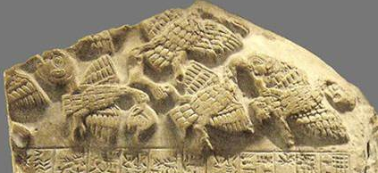
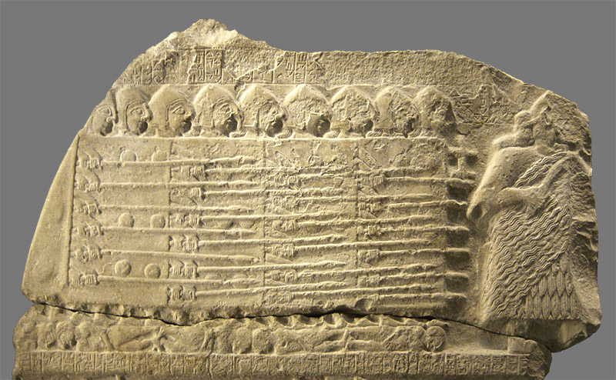
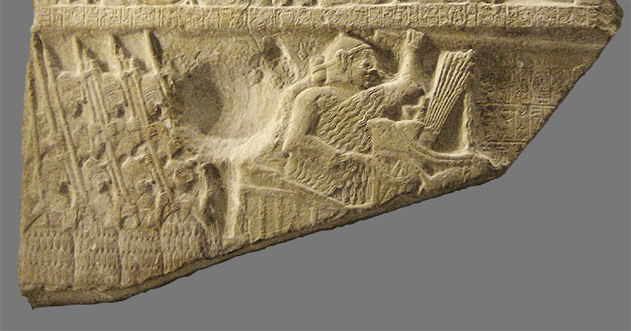
Stèle des Vautours, site de Wikipédia – article « stèle des vautours ». Photographies Eric Gaba (User:Sting), July 2005. Sous licence Creative Commons Attribution-Share Alike 3.0 via Wikimedia Commons, http://commons.wikimedia.org/wiki/File:Stele of Vultures detail 01Jpg#mediaviewer/Fichier:Stele of Vultures detail 01a.jpg

LA STELE DES VAUTOURS
Vers – 2460 av. J.-C.

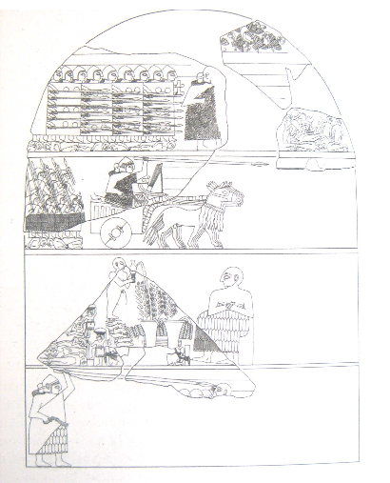

Dessin de E. Simpson, d’après I. Winter, Pictorial Narrative in Antiquity to the Middle Age, National Gallery of art, Washington, 1985, in Benoit (A.), Les Civilisations du Proche-Orient ancien : art et archéologie, Paris : Réunion des Musées nationaux : École du Louvre, 2003.

LA STELE DES VAUTOURS

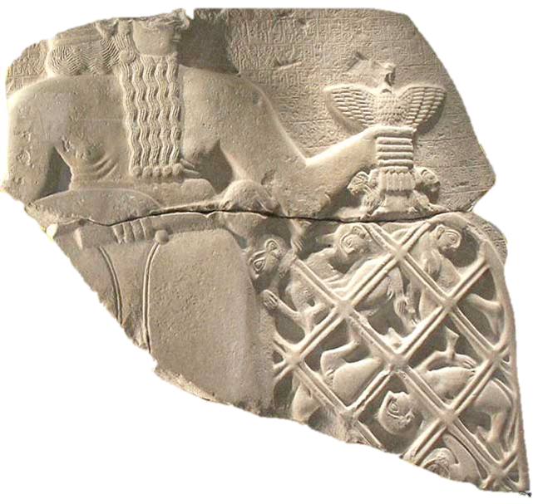

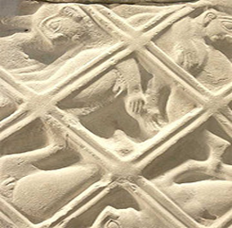
"Eannatum frappa Umma. Il eut vite dénombré 3 600 cadavres [...]. Moi Eannatum, comme un mauvais vent d'orage, je déchaînai la tempête !".
"Moi Eannatum, le puissant, l'appelé de dieu Ningirsu, au pays [ennemi], avec colère, ce [qui fut] de tout temps, je le proclame ! Le prince d'Umma, chaque fois qu'avec ses troupes il aura mangé le Gu-edina (la région disputée entre les deux cités), le domaine bien-aimé du dieu Ningirsu, que [celui-ci] l'abatte !".
"Que jamais l'homme d'Umma ne franchisse la frontière de Ningirsu ! Qu'il n'en altère pas le talus et le fossé ! Qu'il n'en déplace pas la stèle ! S'il franchissait la frontière, que le grand filet d'Enlil, le roi du ciel et de la terre, par lequel il a prêté serment, s'abatte sur Umma !".

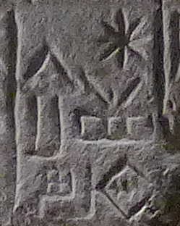

Musée du Louvre, http://www.louvre.fr/oeuvre-notices/stele-des-vautours

LA STELE DES VAUTOURS

